Администрация
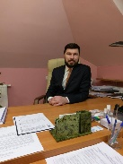
ЛЮБИВЫЙ ЕВГЕНИЙ ДМИТРИЕВИЧ
Главный врач, доктор медицинских наук.
тел.46-58-68

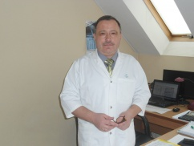
Казанчев Сергей Анатольевич
Заместитель главного врача по медицинской части, врач высшей категории.
тел.53-09-65

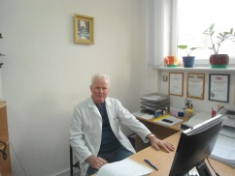
Некрыш Александр Федорович
Заместитель главного врача по клинико-экспертной работе, заслуженный врач РФ.

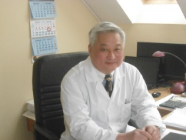
Ким Виктор Леонидович
Заместитель главного врача по хирургии, доктор медицинских наук, профессор

Гостева Ольга Геннадьевна
Заместитель главного врача по экономическим вопросам
тел. 36-33-91

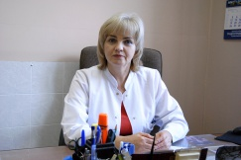
Лунева Людмила Викторовна
Заведующая амбулаторно-поликлиническим отделением
тел. 46-04-49

Лобач Владимир Павлович
Начальник хозяйственного отдела
тел. 36-33-90

